贵州民族大学数据科学与信息工程学院文件

院字【2016】3号

数据科学与信息工程学院考勤制度及请假制度

为严格工作纪律，保障教学、科研和管理等各项工作的正常运行，不断提高工作效率,促进管理工作的精准化与精细化。依照国家及贵州省人事工作纪律的有关规定，结合我院实际，特对请假及考勤制度进行进一步规范，具体内容如下：
一、教职工请事假5天(含5天)、病假10天(含10天，并提交医院医生诊断证明），须由学院行政主管领导批准。超过此期限的，必须经学院行政主管领导签字同意后，到人事处办理请假手续。请病、事假1个月以上的教职工须经分管校领导批准后，到人事处办理请假手续。
二、教职工婚假为3天。对男25周岁以上、女23周岁以上的初婚青年，婚假延长至13天；教职工丧假为3天（路程除外）；根据《贵州省人口与计划生育条例修正案》（第五次修正案）相关规定，女职工产假共计158天（寒暑假除外），男方享受护理假15天。如果有特殊情况，需延长请假时间，须到学院办理相关手续并报人事处。
教职工请婚、丧、产等假，须经学院行政主管领导签字同意，将请假条报送人事处进行备案并办理请假手续。
三、学院明确一名考勤人员，负责具体考勤工作。考勤人员要认真负责，实事求是，分类进行考勤，须精确到每天真实出勤状态。不能虚报、漏报、瞒报。考勤人员及学院领导要在考勤表上签字确认，并在每月末在本单位公示栏公布考勤情况，接受教职工监督。每个月5号前（节假日顺延到假期结束后第2日）将上月考勤表报送人事处。人事处将根据各单位上报的考勤做为个人工作业绩考评，绩效发放等事项的重要依据，逾期不报，或不如实上报考勤，并对相关工作开展造成影响的，由各单位负责人及考勤责任人承担，并扣发相应绩效。
四、学院政治学习、组织活动，均列入考勤内容中，对请假事由不明确或不请假的均视为旷工，作为年终考核、评优条件之一。
五、因请假调课的教师需到教务科填表。

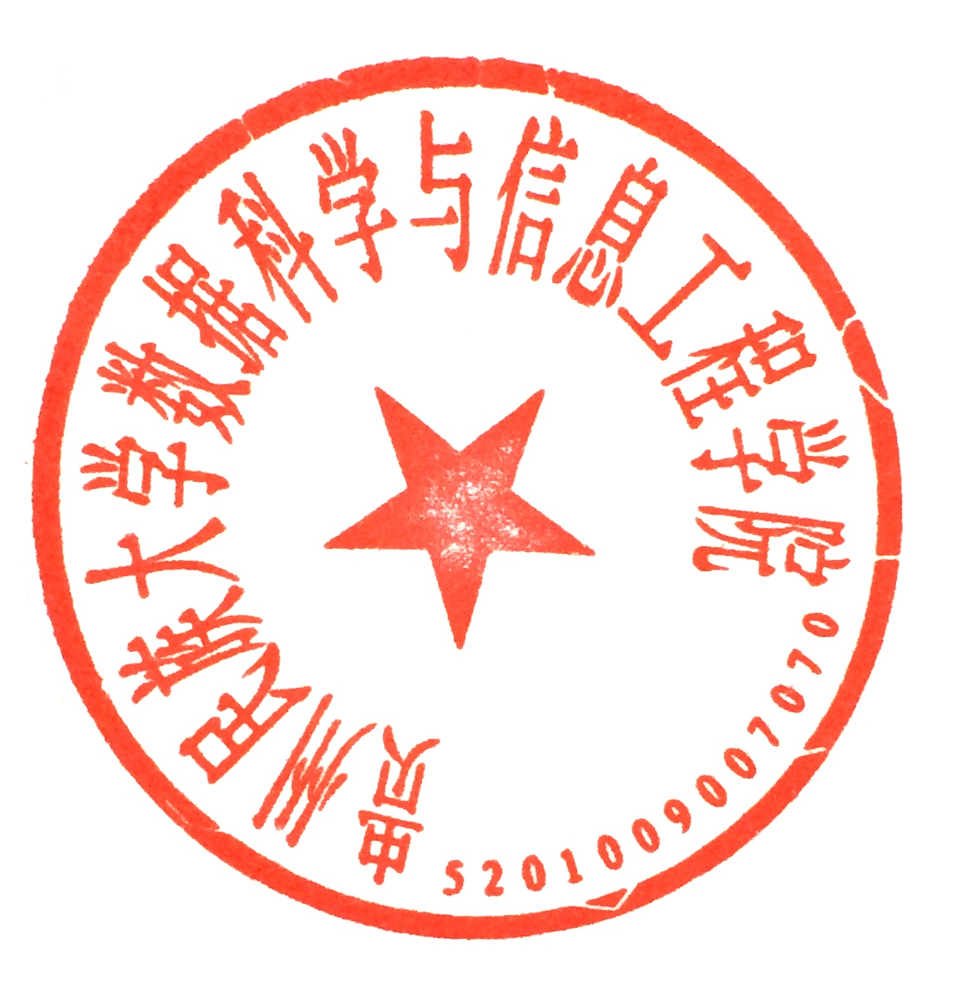

数据科学与信息工程学院
2016.09

